**TEMAT KOMPLEKSOWY:** Wielkanoc.  
**TEMAT DNIA:** Puszysty kotek lubi motek.  
**DATA:** 08.04.2021r.

**Aktywności poranne:**

1. **Gimnastyka poranna.**Podczas dzisiejszej gimnastyki porannej zamienisz się w małego kotka.   
     
    „Kocie grzbiety” – poproś mamę/tatę, aby włączyli dowolną muzykę, podczas której Ty poruszaj się po podłodze na czworaka. Na przerwę w melodii zatrzymaj się i zrób koci grzbiet. Zabawę powtórz kilka razy.   
     
   „Śpiący kotek” – połóż się na podłodze i zwiń w kłębuszek (kotek śpi), na hasło „kotek się budzi”, wstań i podskocz do góry trzy razy. Zabawę powtórz kilka razy.
2. **„Rysujemy kotka”.**Posłuchaj wierszyka, który przeczyta Ci mama/tata. Na początku zobacz jak rodzice pokazuje treść wierszyka. Następnie spróbuj pokazać treść na sobie.   
     
   *Tu kółeczko, tu kółeczko* (narysuj paluszkiem kółeczka na wysokości oczu)  
   *To o kotku z czarną łatką* ( wskaż paluszkiem na siebie)  
   *Krótka to bajeczka.*   
   *Tu wąsiki* (narysuj wąsy paluszkiem nad swoimi ustami)  
   *Tu ogonek* (pokaż ręką z tyłu długi ogon)  
   *Uszka dwa* (zrób z dłoni piąstki i przyłóż je do głowy)  
   *Małe łapki i pazurki kotek ma* (podnieś rączki na wysokość oczu i pokaż ja drapiesz w powietrzu).
3. **„Motek i kotek”.** Poproś mamę/tatę, aby do tej zabawy przygotowali bazie. A następnie wystukali rytmicznie zdanie: „Kotek, kotek lubi motek” – głośno, cicho, umiarkowanie. Teraz Twoja kolej. ☺ Następnie wspólnie z rodzicem obejrzyj przygotowane wcześniej bazie. Dotknij je i powąchaj. A teraz pomyśl, czy Ci coś przypominają? Jakie są w dotyku? Czy są tak samo puszyste i delikatne, jak sierść kotów?   
   Bardzo dobrze. Teraz już wiesz dlatego bazie, tak często nazywane są wiosennymi kotkami na drzewach.
4. **„Praca z Kartą Pracy nr 24**”- kodowanie, ćwiczenie koordynacji wzrokowo-ruchowej i sprawności manualnej.   
   Posłuchaj uważnie polecenia czytanego przez mamę lub tatę. Do wykonania tego zadania będziesz potrzebować naklejek z Kart Pracy.

**Aktywności popołudniowe:**

1. **„Zamień się w …”- rodzinna zabawa ruchowa z kostką.**

Do tej zabawy zaproś wszystkich domowników. Usiądźcie razem na dywanie i ustalcie kolejność rzucania kostką. Ustawcie kostkę w takim miejscu, by widziała ją tylko osoba rzucająca. Pierwsza osoba, która wykona rzut, naśladuje ruchem (bez wydawania dźwięków) wylosowane zwierzątko. Pozostałe osoby starają się odgadnąć o jakie zwierzę chodzi. Po odgadnięciu zagadki, kostką rzuca następna sobą. Grę można zmodyfikować, np. każda osoba która poprawnie odgadnie nazwę zwierzątka w nagrodę otrzymuje jakiś fant- cukierka, guzik.

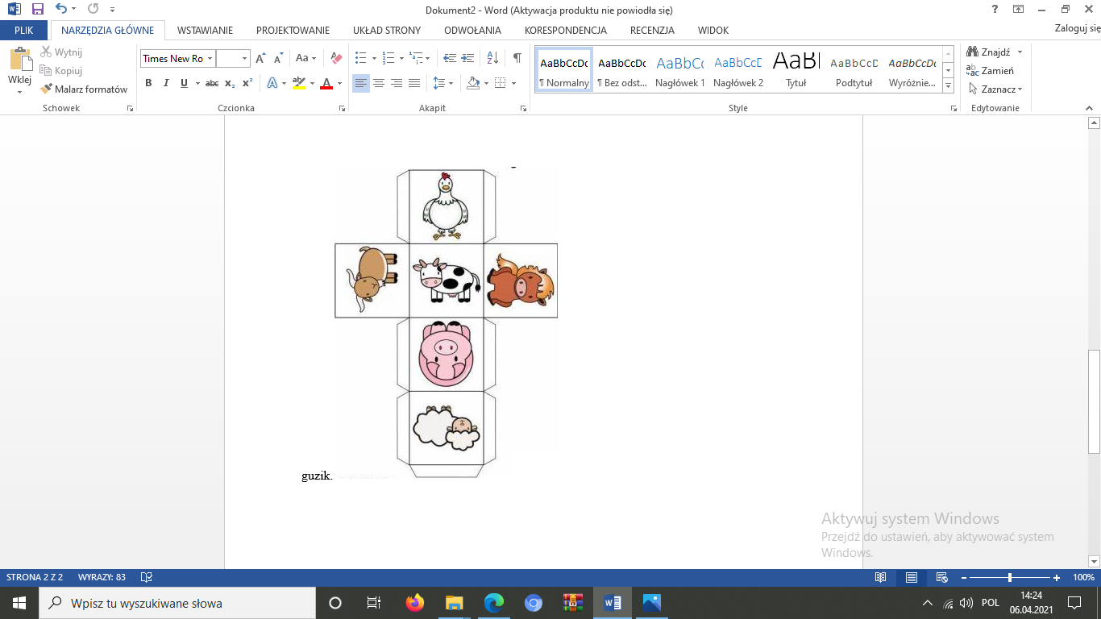

1. **„Przewlekanka”- ćwiczenia w przewlekaniu.**

Poproś mamę/tatę, by na sztywnym kartonie wydrukowali lub narysowali Ci podobny obrazek. Pokoloruj kota. Następnie na brzegach kartki wspólnie wytnijcie dziurkaczem otwory. Wybierz sobie dowolną wełnę, nitkę lub sznurek. Teraz przewlekaj go przez dziury, tak aby wokół kota powstała ramka.

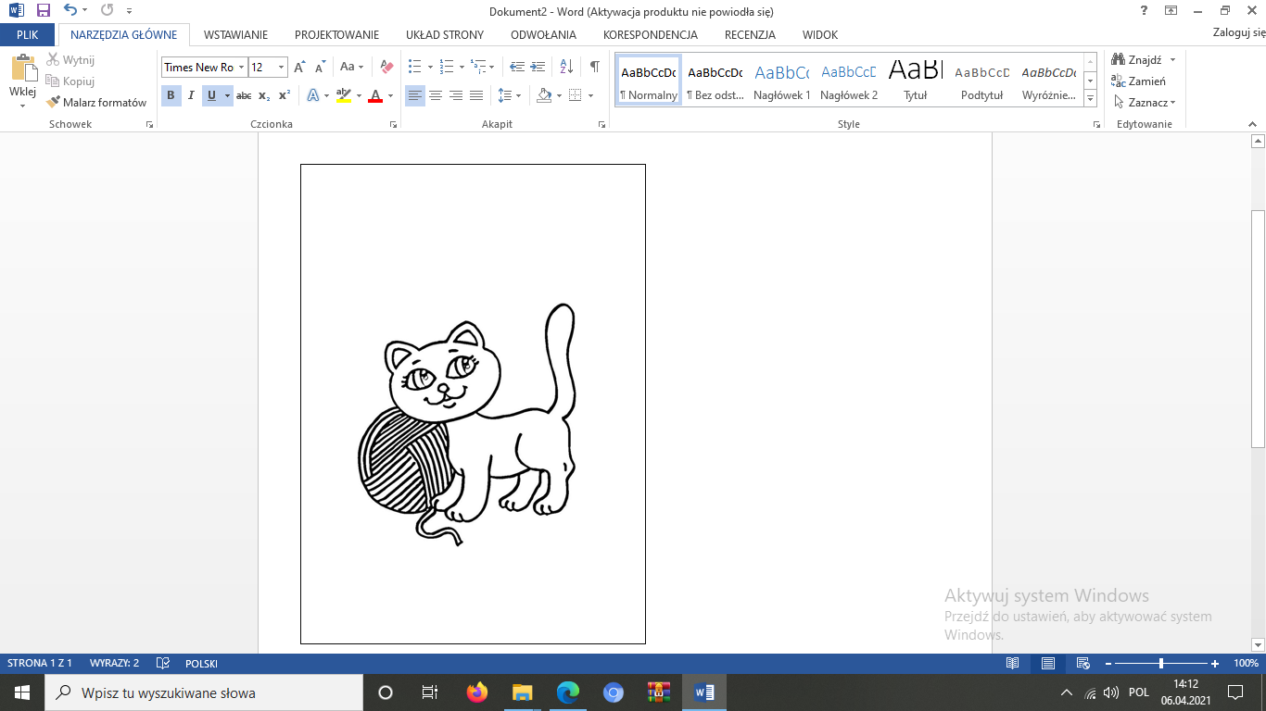

**ŻYCZYMY CI WSPANIAŁEJ ZABAWY. DO ZOBACZENIA JUTRO ☺.**

**Opracowały: mgr Małgorzata Poławska  
 mgr Sylwia Buczek**